**SEGUNDO INFORME DE AVANCE DE DESARROLLO DE TRABAJO DE TITULACIÓN**

**DATOS INFORMATIVOS:**

|  |  |
| --- | --- |
| **TEMA: Desarrollo de un aplicativo Web con un sistema para el control de inventario, punto de venta y facturación de pedidos de clientes para la empresa Avícola Tumbaco.** | |
| **CARRERA:**  Análisis de Sistemas | **INTEGRANTES:**   * Eduardo Nicolás Loza Correa |
| **TUTOR:**  Ing. Héctor Morales | **FECHA ENTREGA:**  13-agosto-2020 |

**CRONOGRAMA DE ACTIVIDADES**

|  |  |  |  |
| --- | --- | --- | --- |
| **N°** | **ACTIVIDADES MACRO** | **FECHA INICIO** | **FECHA FIN** |
| **1** | Investigar situación actual de la empresa Avícola Tumbaco | 06-junio-2020 | 10-junio-2020 |
| **2** | Plantear y delimitar el problema | 11-junio-2020 | 13-junio-2020 |
| **3** | Formular el problema | 14-junio-2020 | 16-junio-2020 |
| **4** | Establecer Objetivos (General y Específicos) | 17-junio-2020 | 18-junio-2020 |
| **5** | Justificar la importancia del proyecto | 19-junio-2020 | 21-junio-2020 |
| **6** | Definir el alcance del proyecto | 22-junio-2020 | 24-junio-2020 |
| **7** | Revisar antecedentes de investigación de trabajos previos sobre el tema | 25-junio-2020 | 26-junio-2020 |
| **8** | Investigar fundamentos teóricos y datos de la investigación | 27-junio-2020 | 30-junio-2020 |
| **9** | Definir las herramientas de desarrollo | 01-julio-2020 | 04-julio-2020 |
| **10** | Definir modelos de investigación | 05-julio-2020 | 08-julio-2020 |
| **11** | Realizar técnicas de investigación | 09-julio-2020 | 13-julio-2020 |
| **12** | Detallar las etapas realizadas de la metodología de desarrollo | 14-julio-2020 | 18-julio-2020 |
| **13** | Analizar e interpretar los resultados obtenidos | 19-julio-2020 | 20-julio-2020 |
| **14** | Realizar el manual técnico del Sistema | 21-julio-2020 | 22-julio-2020 |
| **15** | Realizar el manual de usuario del Sistema | 23-julio-2020 | 24-julio-2020 |
| **16** | Concluir los resultados lógicos de la investigación | 25-julio-2020 | 26-julio-2020 |
| **17** | Recomendar sugerencias originadas en el proceso de realización de estudio | 27-julio-2020 | 28-julio-2020 |

**DESCRIPCIÓN DE AVANCE DE ACTIVIDADES**

|  |  |  |  |  |  |
| --- | --- | --- | --- | --- | --- |
| **ORD.** | **FECHA INICIO** | **FECHA TERMINO** | **ACTIVIDAD** | **% AVANCE** | **OBSERVACIÓN** |
| **10** | 05-julio-2020 | 08-julio-2020 | Definir modelos de investigación | 100 |  |
| **11** | 09-julio-2020 | 13-julio-2020 | Realizar técnicas de investigación | 100 |  |
| **12** | 14-julio-2020 | 18-julio-2020 | Detallar las etapas realizadas de la metodología de desarrollo | 50 |  |
| **13** | 19-julio-2020 | 20-julio-2020 | Analizar e interpretar los resultados obtenidos | 100 |  |
| **14** | 21-julio-2020 | 22-julio-2020 | Realizar el manual técnico del Sistema | 50 |  |
| **15** | 23-julio-2020 | 24-julio-2020 | Realizar el manual de usuario del Sistema | 50 |  |
| **16** | 25-julio-2020 | 26-julio-2020 | Concluir los resultados lógicos de la investigación | 100 |  |
| **17** | 27-julio-2020 | 28-julio-2020 | Recomendar sugerencias originadas en el proceso de realización de estudio | 100 |  |

**METODOLOGÍA DE DESARROLLO:**

|  |
| --- |
| La metodología Scrum es parte de las metodologías ágiles, permite realizar entregas parciales y regulares del producto final y así obtener los resultados de una manera más pronta donde los requisitos son cambiantes y donde se pone a prueba la innovación y productividad.  Para la metodología de desarrollo se va a usar la Metodología SCRUM.  Utilizar esta metodología va a permitir lograr resultados de una manera más organizada y rápida, esta metodología va a permitir la adaptación el proyecto de una mejor manera además que el manejo de las etapas será de un manejo más fácil. |

**DESARROLLO DE FASES O ETAPAS**

Sprint 1: Análisis y Diseño de la aplicación

Sprint 2: Creación Base de datos, creación de aplicación y servidor

Sprint 3: Desarrollo Aplicativo web, gestión de licencias y seguridad

Sprint: 4: Pruebas y Preparación de entrega

|  |  |  |
| --- | --- | --- |
| **ETAPA** | **PRODUCTO GENERADO** | **OBSERVACIONES** |
| Sprint 1 | * Levantamiento de Requerimientos * Análisis de Requerimientos * Creación Diagramas |  |
| Sprint 2 | * Diseño Base de Datos * Creación de Tablas nuevas * Crear Relaciones * Creación Aplicativo web * Instalación Dependencias * Creación Backend |  |
| Sprint 3 | * Diseño de Vistas * Diseño de Navegación * Conexión Backend y Base * Crear formulario de Login * Crear Formulario Registro * Diseño Inventario * Crud Materia Prima * Diseño Gestión de Pedidos * Diseño Gestión de Datos * Diseño Edición de Datos |  |
| Sprint 4 | * Crear Plan de Pruebas * Ejecutar Pruebas |  |

**ANEXOS:**

# CAPÍTULO IV

# METODOLOGÍA

# 4.1 Modelos de Investigación

# 4.1 Investigación Descriptiva

# 4.1.1 Modelamiento de la Empresa

**Misión**

Criar y producir pollos en condiciones óptimas por medio de un eficiente proceso productivo, con la colaboración de nuestro personal capacitado podemos brindar un producto de alta calidad preservando el medio ambiente.

**Visión**

Ser el mayor proveedor en crianza y engorde de pollos, abarcando el mercado nacional fomentando el uso de la innovación tecnológica mejorando así las técnicas de alimento.

# 4.1.2 Visión de Producto

**Geográfico**

Optimizar la gestión de inventario y los pedidos de la empresa Avícola Tumbaco.

**Organizacional**

Mejorar los procesos que la empresa realiza como el control de inventario, Facilitar el proceso de pedidos a los clientes.

**Funcional**

Tener un inventario bien administrado que permita gestionar con éxito la materia prima. Un punto de venta que permita tener al cliente mayor facilidad para realizar los pedidos y contar con una factura de respaldo para evitar pérdidas.

# 4.1.3 Estudio de Factibilidad

Con el estudio de factibilidad va a permitir determinar si el proyecto planteado es alcanzable tomando en cuenta el alcance y restricciones de la empresa Avícola Tumbaco. Se van a analizar en dos áreas principales:

**Factibilidad Operativa**

El desarrollo del aplicativo web es factible operacionalmente por las siguientes razones:

Los empleados de la empresa Avícola Tumbaco creen que sistematizar los procesos que la empresa realiza va a mejor notablemente la realización de estos. Además, se reducirá el tiempo en realizar los procesos ya que actualmente se realizan manualmente. Debido a esta razón no existen problemas ni inconvenientes para el desarrollo del aplicativo web además los empleados han proporcionado información para el análisis y planificación del software.

# Factibilidad Técnica

Se realizó la investigación para la empresa Avícola Tumbaco para comprobar la infraestructura tecnológica con la que esta cuenta. De esta manera se logró identificar los recursos tecnológicos con la que esta cuenta.

* Computadora Core i3 500 gb almacenamiento.
* Laptop Core i5 1tb Almacenamiento
* Impresora para la impresión de documentos y facturas.
* Conexión 20mb fibra óptica

# 4.1.4 Diagramas de actividades de la empresa

*Figura 4: Diagrama Inventario de la empresa*

Ilustración 4: Diagrama Inventario de la empresa

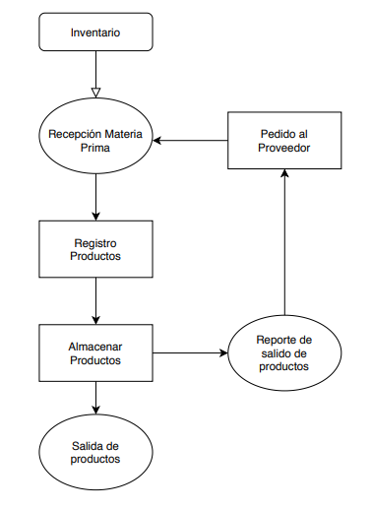

Fuente: Elaboración Propia

Ilustración 5: Diagrama Ventas de la empresa

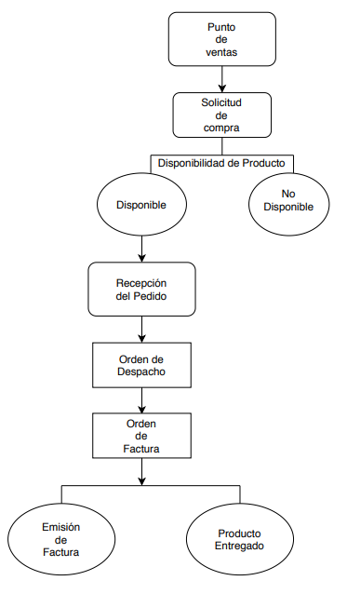

Fuente: Elaboración Propia

# 4.2 Técnicas de Investigación

Para la técnica de Investigación e instrumento de observación se va a realizar la encuesta ya que nos va a permitir reunir información y datos para realizar el análisis de la información que obtengamos.

La encuesta al ser una técnica más flexible va a permitir obtener datos de una manera más acertada, además de tener la gran ventaja que el análisis e interpretación de los datos son más sencillos y estandarizados.

Se va a utilizar las siguientes técnicas:

* Realizar preguntas concretas
* Las preguntas contendrán un lenguaje sencillo
* Utilizar preguntas abiertas solo cuando sea necesario
* Usar una redacción amable y natural

*Tabla 6:Técnicas e Instrumentos de investigación*

|  |  |
| --- | --- |
| Técnicas | Instrumentos |
| * Encuesta | * Cuestionario |

Fuente: Elaboración Propia

# 4.2.1 Población y Muestra

La población está compuesta por los 12 trabajadores de la empresa Avícola Tumbaco, debido a que el universo es pequeño para la fórmula de muestreo y esta al no ser representativa no garantiza que represente con precisión los datos que se desea obtener, se va a realizar la encuesta a los 12 trabajadores con el fin de que el objeto de estudio se desarrolle de buena manera.

# 4.3 Metodología de Desarrollo

**Comparativas metodologías de desarrollo Ágil**

Tabla 7:Comparativa Metodologías de desarrollo

|  |
| --- |
| **Metodología Agile Inception** |
| Esta metodología de desarrollo ágil está orientada a la definición de los objetivos generales del proyecto. Su meta es clarificar cuestiones como el tipo de cliente objetivo, las propuestas de valor añadido, las formas del desarrollo. Suele girar en torno al método de [elevator pitch](https://www.iebschool.com/blog/las-claves-para-realizar-un-elevator-pitch-lean-startup/), que consiste en pequeñas reuniones entro los clientes y el equipo de trabajo en las que las intervenciones no pueden superar los 5 minutos. |

|  |
| --- |
| **Metodología Rad** |
| La metodología RAD se trata de un modelo de desarrollo de aplicaciones ágil.  Este método abarca el desarrollo interactivo, la creación de prototipos y el empleo de utilidades en el desarrollo del software. Además, la metodología RAD suele englobar también la usabilidad, utilidad y la rapidez de ejecución. |

|  |
| --- |
| **Metodología Scrum** |
| La metodología Scrum es parte de las metodologías ágiles, permite realizar entregas parciales y regulares del producto final y así obtener los resultados de una manera más pronta donde los requisitos son cambiantes y donde se pone a prueba la innovación y productividad. |

Fuente: Elaboración Propia

Para la metodología de desarrollo se va a usar la Metodología SCRUM.

Utilizar esta metodología va a permitir lograr resultados de una manera más organizada y rápida, además esta metodología va a permitir la adaptación el proyecto de una mejor manera además que el manejo de las etapas será de un manejo más fácil.

Se establecerá un equipo de trabajo, objetivos y revisiones para verificar avance, analizar problemas y determinar acciones para solucionarles.

# 4.3.1 Definición de Equipo

**Product Owner:** Wilson Amaguaña Gerente Avícola Tumbaco “Granja Marianita”

**Scrum Master:** Ing. Héctor Morales

**Developer Team:** Eduardo Nicolás Loza Correa

# 4.3.2 Sprint Backlog (Objetivos)

Sprint 1: Análisis y Diseño de la aplicación

06-junio-04-julio

Sprint 2: Creación Base de datos, creación de aplicación y servidor

05-julio-28-julio

Sprint 3: Desarrollo Aplicativo web, gestión de licencias y seguridad

29-julio-18-agosto

Sprint: 4: Pruebas y Preparación de entrega

19-agosto-26-agosto

# 4.3.3 Lista Total Objetivos

Tabla 8: Lista Objetivos

|  |  |
| --- | --- |
| **Sprint** | **Ítem** |
| 1 | Levantamiento de Requerimientos |
| 1 | Análisis de Requerimientos |
| 1 | Creación Diagramas |
| 2 | Diseño Base de Datos |
| 2 | Creación de Tablas nuevas |
| 2 | Crear Relaciones |
| 2 | Creación Aplicativo web |
| 2 | Instalación Dependencias |
| 2 | Creación Backend |
| 3 | Diseño de Vistas |
| 3 | Diseño de Navegación |
| 3 | Conexión Backend y Base |
| 3 | Crear formulario de Loguin |
| 3 | Crear Formulario Registro |
| 3 | Diseño Inventario |
| 3 | Crud Materia Prima |
| 3 | Diseño Gestión de Pedidos |
| 3 | Diseño Gestión de Datos |
| 3 | Diseño Edición de Datos |
| 4 | Crear Plan de Pruebas |
| 4 | Ejecutar Pruebas |

Fuente: Elaboración Propia

# 4.3.4 Desarrollo Sprint

**Sprint 1**

**Levantamiento de Requerimientos**

Tabla 9: Requerimientos Vista

|  |  |
| --- | --- |
| Nombre | Vista |
| Características | El aplicativo tendrá una barra de navegación y será responsivo |
| Descripción | El aplicativo tendrá una barra de navegación para poder movilizarse entre pestañas además la página deber ser responsivo para que se pueda utilizar en cualquier dispositivo ya sea móvil o de escritorio. |
| Prioridad | Baja |

Fuente: Elaboración Propia

Tabla 10: Requerimientos Registro

|  |  |
| --- | --- |
| Nombre | Registro |
| Características | El aplicativo permitirá el registro de administradores y clientes |
| Descripción | Se va a permitir el registro de administradores y clientes con un usuario y contraseña. |
| Prioridad | Medio |

Fuente: Elaboración Propia

Tabla 11: Requerimientos Login

|  |  |
| --- | --- |
| Nombre | Inicio de Sesión |
| Características | El aplicativo permitirá el inicio de sesión de administradores y clientes |
| Descripción | El aplicativo se va a manejar con sesiones por lo que se podrá iniciar sesión previamente haberse registrado. |
| Prioridad | Medio |

Fuente: Elaboración Propia

Tabla 12: Requerimiento Gestión de datos

|  |  |
| --- | --- |
| Nombre | Gestión de Datos |
| Características | El aplicativo permitirá la edición de datos de registro |
| Descripción | Se va a permitir que el usuario tanto administrador o cliente puedan editar sus datos. |
| Prioridad | Bajo |

Fuente: Elaboración Propia

Tabla 13: Requerimiento Inventario

|  |  |
| --- | --- |
| Nombre | Inventario |
| Características | El aplicativo contará con una gestión de inventario. |
| Descripción | El aplicativo tendrá una gestión de inventario a la cual solo tendrá acceso los administradores, aquí se podrá crear, editar, eliminar productos. El apartado de inventario se podrá manejar el stock de la materia prima y enviar alertas cuando exista desabastecimiento de materia prima. |
| Prioridad | Alto |

Fuente: Elaboración Propia

Tabla 14: Requerimiento manejo producto

|  |  |
| --- | --- |
| Nombre | Manejo Producto |
| Características | El aplicativo permitirá gestionar producto |
| Descripción | El aplicativo tendrá una gestión de producto en la cual podrá colocar a disposición su producto(pollos) para la venta de estos. |
| Prioridad | Alto |

Fuente: Elaboración Propia

Tabla 15: Requerimiento Pedidos

|  |  |
| --- | --- |
| Nombre | Pedido de Producto |
| Características | El aplicativo contará con una venta de producto |
| Descripción | El aplicativo permitirá a los clientes registrados realizar el pedido de producto. |
| Prioridad | Alto |

Fuente: Elaboración Propia

Tabla 16: Requerimiento Factura

|  |  |
| --- | --- |
| Nombre | Factura |
| Características | El aplicativo contará con factura |
| Descripción | El aplicativo permitirá a los clientes después de pedir el producto imprimir una factura con descripción y total. |
| Prioridad | Alto |

Fuente: Elaboración Propia

**Diagrama de Casos de Uso**

Ilustración 6: Diagrama casos de uso

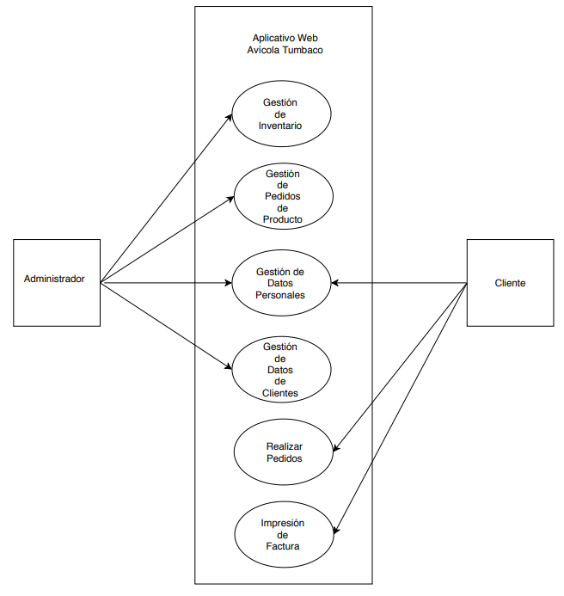

Fuente: Elaboración Propia

**Diagramas de Actividades**

**Diagrama Inicio de Sesión**

Ilustración 7: Diagrama Inicio de sesión

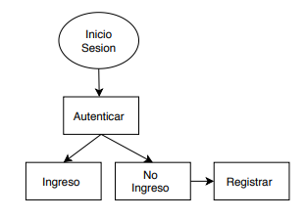

Fuente: Elaboración Propia

1. El usuario ingresa datos
2. Sus datos se autentifican
3. Si son correctos ingresa o no ingresa
4. Si no está registrado tiene opción de registrar

**Diagrama Registro**

Ilustración 8:Diagrama Registro

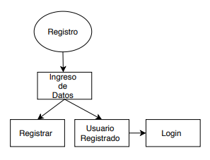

Fuente: Elaboración Propia

1. El usuario registra sus datos
2. Si el usuario ya está registrado enviar al Login

**Diagrama de Inventario**

Ilustración 9: Diagrama Inventario

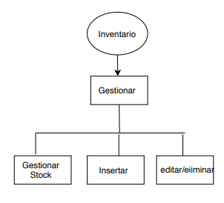

Fuente: Elaboración Propia

1. El usuario gestiona el stock en donde puede aumentar o disminuir materia prima
2. Pude insertar un nuevo producto
3. Puede editar o eliminar un producto

**Diagrama de Producto**

Ilustración 10: Diagrama Producto

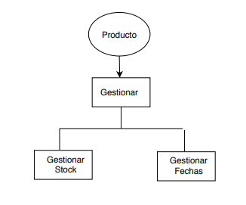

Fuente: Elaboración Propia

1. El usuario puede gestionar la cantidad de producto
2. Pude gestionar las fechas de disponibilidad

**Diagrama de datos**

Ilustración 11: Diagrama datos

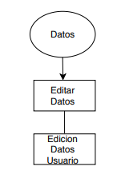

Fuente: Elaboración Propia

1. El usuario puede ingresar y editar sus datos

**Diagrama de Pedidos**

Ilustración 12: Diagrama Pedidos

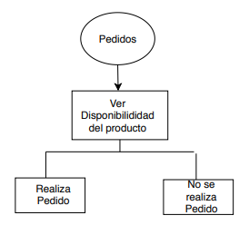

1. El usuario puede ver la disponibilidad del producto a la venta
2. Puede realizar el pedido en las fechas disponibles
3. Pude realizar el pedido la cantidad que desee en caso de estar disponible

**Diagrama Factura**

Ilustración 13: Diagrama Factura

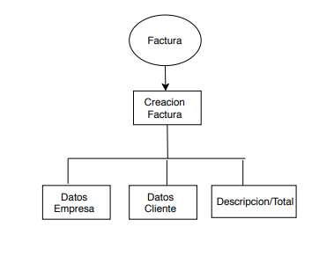

Fuente: Elaboración Propia

1. El usuario después de realizar su pedido puede facturar
2. La factura se inserta con datos del a empresa
3. La factura se inserta con datos del usuario
4. La factura se inserta con la descripción del producto y el total
5. La factura se puede imprimir

**Sprint 2**

**Esquema Base de Datos**

Ilustración 14: Esquema Base de Datos

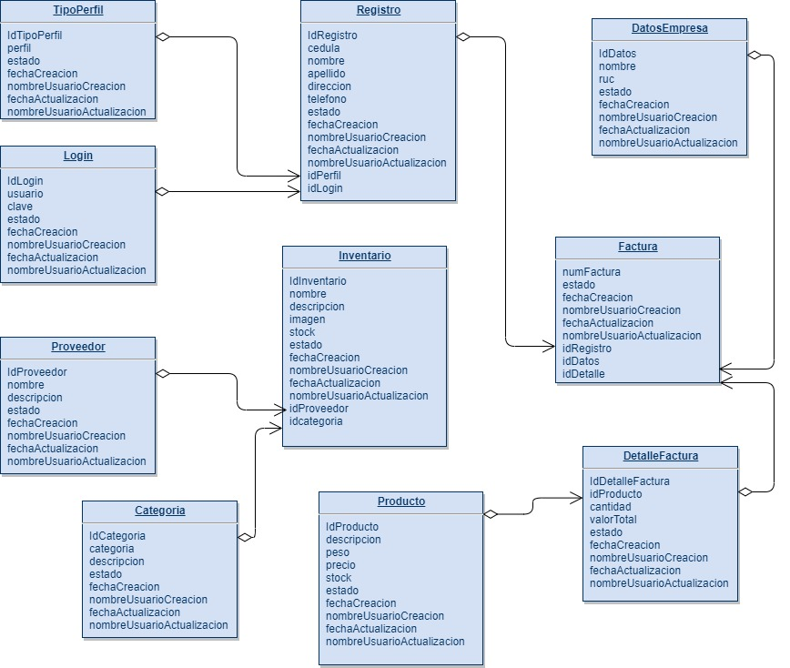

Fuente: Elaboración Propia

**Tablas Diccionario de Datos**

**TipoPerfil:** Representa el tipo de usuario

Tabla 17:Tabla TipoPerfil

|  |  |  |
| --- | --- | --- |
| **Campo** | **Tipo de Dato** | **Descripción** |
| idTipoPerfil | Int | Identifica de manera única la tabla |
| perfil | string | Tipo de usuario administrador o cliente |
| estado | string | Estado activo o inactivo |
| fechaCreacion | datetime | Fecha de creación del registro |
| nombreUsuarioCreacion | string | Usuario que realizó la creación |
| fechaActualizacion | datetime | Fecha de actualización del registro |
| nombreUsuarioActualizacion | string | Usuario que actualizó |

Fuente: Elaboración Propia

**Login:** Representa el registro para el logueo de usuarios

Tabla 18: Tabla Login

|  |  |  |
| --- | --- | --- |
| **Campo** | **Tipo de Dato** | **Descripción** |
| idLogin | Int | Identifica de manera única la tabla |
| usuario | string | Usuario |
| clave | string | Contraseña |
| estado | string | Estado activo o inactivo |
| fechaCreacion | datetime | Fecha de creación del registro |
| nombreUsuarioCreacion | string | Usuario que realizó la creación |
| fechaActualizacion | datetime | Fecha de actualización del registro |
| nombreUsuarioActualizacion | string | Usuario que actualizó |

Fuente: Elaboración Propia

**Registro:** Representa el registro de los usuarios

Tabla 19: Tabla Registro

|  |  |  |
| --- | --- | --- |
| **Campo** | **Tipo de Dato** | **Descripción** |
| IdRegistro | Int | Identifica de manera única la tabla |
| cedula | Int | Cedula o ruc del registro |
| nombre | string | Nombre del usuario o de la empresa |
| apellido | string | Apellido del registro |
| dirección | string | Dirección del registro |
| teléfono | Int | Teléfono del registro |
| estado | string | Estado activo o inactivo |
| fechaCreacion | datetime | Fecha de creación del registro |
| nombreUsuarioCreacion | string | Usuario que realizó la creación |
| fechaActualizacion | datetime | Fecha de actualización del registro |
| nombreUsuarioActualizacion | string | Usuario que actualizó |
| idPerfil | Int | Clave foránea de una tabla externa |
| idLogin | Int | Clave foránea de una tabla externa |

Fuente: Elaboración Propia

**Inventario:** Representa donde se van a almacenar los productos de la materia prima.

Tabla 20: Tabla Inventario

|  |  |  |
| --- | --- | --- |
| **Campo** | **Tipo de Dato** | **Descripción** |
| idInventario | Int | Identifica de manera única la tabla |
| nombre | string | Nombre del producto |
| descripcion | string | Descripción del producto |
| imagen | string | Path imagen |
| stock | Int | Cantidad de productos disponibles |
| estado | string | Estado activo o inactivo |
| fechaCreacion | datetime | Fecha de creación del registro |
| nombreUsuarioCreacion | string | Usuario que realizó la creación |
| fechaActualizacion | datetime | Fecha de actualización del registro |
| nombreUsuarioActualizacion | string | Usuario que actualizó |
| idProveedor | Int | Clave foránea de una tabla externa |
| idCategoria | Int | Clave foránea de una tabla externa |

Fuente: Elaboración Propia

**Proveedor:** Representa el registro de proveedores

Tabla 21: Tabla Proveedor

|  |  |  |
| --- | --- | --- |
| **Campo** | **Tipo de Dato** | **Descripción** |
| idProveedor | Int | Identifica de manera única la tabla |
| nombre | string | Nombre proveedor |
| descripcion | string | Descripción del proveedor |
| estado | string | Estado activo o inactivo |
| fechaCreacion | datetime | Fecha de creación del registro |
| nombreUsuarioCreacion | string | Usuario que realizó la creación |
| fechaActualizacion | datetime | Fecha de actualización del registro |
| nombreUsuarioActualizacion | string | Usuario que actualizó |

Fuente: Elaboración Propia

**Categoría:** Representa la categoría de producto

Tabla 22: Tabla Categoria

|  |  |  |
| --- | --- | --- |
| **Campo** | **Tipo de Dato** | **Descripción** |
| idCategoria | Int | Identifica de manera única la tabla |
| categoria | string | Categoría del producto |
| descripcion | string | Descripción del la categoria |
| estado | string | Estado activo o inactivo |
| fechaCreacion | datetime | Fecha de creación del registro |
| nombreUsuarioCreacion | string | Usuario que realizó la creación |
| fechaActualizacion | datetime | Fecha de actualización del registro |
| nombreUsuarioActualizacion | string | Usuario que actualizó |

Fuente: Elaboración Propia

**Factura:** Representa el registro de las facturas

Tabla 23: Tabla Factura

|  |  |  |
| --- | --- | --- |
| **Campo** | **Tipo de Dato** | **Descripción** |
| numFactura | Int | Identifica de manera única la tabla-número de factura |
| estado | string | Estado activo o inactivo |
| fechaCreacion | datetime | Fecha de creación del registro |
| nombreUsuarioCreacion | string | Usuario que realizó la creación |
| fechaActualizacion | datetime | Fecha de actualización del registro |
| nombreUsuarioActualizacion | string | Usuario que actualizó |
| idRegistro | Int | Clave foránea de una tabla externa |
| idDatos | Int | Clave foránea de una tabla externa |
| idDetalle | Int | Clave foránea de una tabla externa |

Fuente: Elaboración Propia

**DatosEmpresa:** Representa el registro de los datos de la empresa

Tabla 24: Tabla DatosEmpresa

|  |  |  |
| --- | --- | --- |
| **Campo** | **Tipo de Dato** | **Descripción** |
| idDatos | Int | Identifica de manera única la tabla |
| nombre | string | Nombre de la empresa |
| ruc | Int | Ruc de la empresa |
| estado | string | Estado activo o inactivo |
| fechaCreacion | datetime | Fecha de creación del registro |
| nombreUsuarioCreacion | string | Usuario que realizó la creación |
| fechaActualizacion | datetime | Fecha de actualización del registro |
| nombreUsuarioActualizacion | string | Usuario que actualizó |

Fuente: Elaboración Propia

**DatalleFactura:** Representa el detalle de la factura del cliente

Tabla 25: Tabla DetalleFactura

|  |  |  |
| --- | --- | --- |
| **Campo** | **Tipo de Dato** | **Descripción** |
| idDetalleFactura | Int | Identifica de manera única la tabla |
| idProducto | Int | Clave foránea de una tabla externa |
| cantidad | Int | Cantidad de productos que se van a comprar |
| valorTotal | double | Valor total de la compra |
| estado | string | Estado activo o inactivo |
| fechaCreacion | datetime | Fecha de creación del registro |
| nombreUsuarioCreacion | string | Usuario que realizó la creación |
| fechaActualizacion | datetime | Fecha de actualización del registro |
| nombreUsuarioActualizacion | string | Usuario que actualizó |

Fuente: Elaboración Propia

**Producto:** Representa el registro del producto a la venta

Tabla 26: Tabla Producto

|  |  |  |
| --- | --- | --- |
| **Campo** | **Tipo de Dato** | **Descripción** |
| idProducto | Int | Identifica de manera única la tabla |
| descripcion | string | Descripción del producto |
| peso | double | Peso de producto |
| precio | double | Precio del producto |
| stock | Int | Número de elementos disponibles a la venta |
| estado | string | Estado activo o inactivo |
| fechaCreacion | datetime | Fecha de creación del registro |
| nombreUsuarioCreacion | string | Usuario que realizó la creación |
| fechaActualizacion | datetime | Fecha de actualización del registro |
| nombreUsuarioActualizacion | string | Usuario que actualizó |

Fuente: Elaboración Propia

# 4.4 Análisis e Interpretación de Resultados

A continuación, se presentan las tablas y los gráficos correspondientes a la encuesta realizada a los 12 trabajadores de la empresa Avícola Tumbaco, cada pregunta contiene su grafico respectivo para la observación de las respuestas que se obtuvieron.

**Identificación de los encuestados**

Tabla 27: Identificación Encuestados

|  |  |
| --- | --- |
| **Nombre y Apellido** | **Cédula Identidad** |
| Jaime Pantoja | 1712062767 |
| Pablo Enríquez | 1706874201 |
| Oswaldo Salazar | 1710217108 |
| Christina Tupiza | 1717709347 |
| Dany Pilapaña | 1713999603 |
| Klever Muñoz | 1720279221 |
| Christian Cisneros | 1713267787 |
| Estuardo Guerra | 1716139223 |
| Marco Elizalde | 1710591254 |
| Gustavo Gavilánez | 1718026790 |
| Alex Jurado | 1720052859 |
| Wilson Amaguaña | 1710115344 |

Fuente: Elaboración Propia

Pregunta 1

¿Cuál es su área en la empresa?

Tabla 28: Encuesta Pregunta 1

|  |  |  |
| --- | --- | --- |
| Respuesta | Total | |
| Cantidad | % |
| Área de administración | 2 | 16.7 |
| Área de producción | 8 | 66.7 |
| Área de transporte y distribución | 2 | 16.7 |
| Total | 12 | 100 |

Fuente: Elaboración Propia

Ilustración 15: Encuesta Pregunta 1

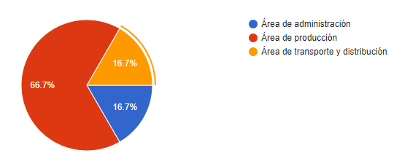

Fuente: Elaboración Propia

Interpretación:

De los 12 encuestados 8 equivalente al 66.7% pertenecen al área de producción y 2 equivalente al 16.7% pertenecen al área administrativa o de transporte respectivamente.

Análisis:

Obteniendo el 66.7% como mayoría en el área de producción se deduce que ese porcentaje que va a manejar el inventario del sistema es el mayor.

Pregunta 2

¿Cómo se considera usted con el uso o manejo de una computadora?

Tabla 29: Encuesta Pregunta 2

|  |  |  |
| --- | --- | --- |
| Respuesta | Total | |
| Cantidad | % |
| Muy Bueno | 4 | 33.3 |
| Bueno | 2 | 16.7 |
| Regular | 5 | 41.7 |
| No sabe utilizar computadora | 1 | 8.3 |
| Total | 12 | 100 |

Fuente: Elaboración Propia

Ilustración 16: Encuesta Pregunta 2

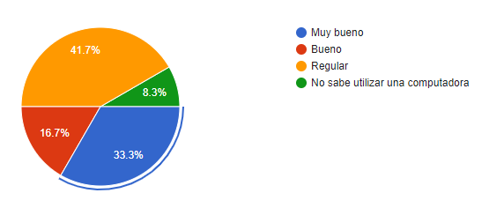

Fuente: Elaboración Propia

Interpretación:

De los 12 encuestados 4 equivalente al 33.3% se consideran muy buenos utilizando una computadora, 2 equivalente al 16.7% se consideran buenos, 5 equivalente al 41.7% consideran regular su uso de una computadora y 1 encuesta no sabe utilizar la computadora.

Análisis:

Esta pregunta contempla que el 50% se considera bueno y muy bueno mientras el otro 50% se considera regular o no sabe utilizar una computadora por lo que se deduce que se debe realizar una capacitación a los empleados con el uso del sistema.

Pregunta 3

¿Cómo considera usted el desempeño de los procesos que la empresa realiza de la manera actual?

Tabla 30: Encuesta Pregunta 3

|  |  |  |
| --- | --- | --- |
| Respuesta | Total | |
| Cantidad | % |
| Muy Satisfactorios | 6 | 41.7 |
| Satisfactorios | 5 | 50 |
| Nada Satisfactorios | 1 | 8.3 |
| Total | 12 | 100 |

Fuente: Elaboración Propia

Ilustración 17: Encuesta Pregunta 3

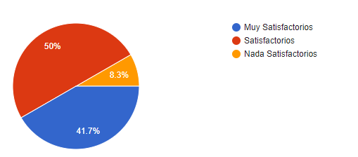

Fuente: Elaboración Propia

Interpretación:

Con un total de 12 encuestados 6 respondieron muy satisfactorio, 5 satisfactorios y apenas 1 respondió nada satisfactorio

Análisis:

El 91.7% respondió entre satisfactorio y muy satisfactorio por lo que se deduce que los procesos que actualmente la empresa desempeña son buenos.

Pregunta 4

¿Conoce las ventajas de sistematizar los procesos en una empresa?

Tabla 31: Encuesta Pregunta 4

|  |  |  |
| --- | --- | --- |
| Respuesta | Total | |
| Cantidad | % |
| Si conozco | 7 | 58.3 |
| No conozco | 5 | 41.7 |
| Total | 12 | 100 |

Fuente: Elaboración Propia

Ilustración 18: Encuesta Pregunta 4

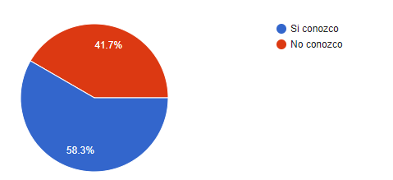

Fuente: Elaboración Propia

Interpretación:

Con el 58.3% los trabajadores respondieron que si conocen las ventajas mientras que el 41.7% no las conocen.

Análisis:

Un 58.3% frente a un 41.7% es superior al conocer las ventajas de sistematizar los procesos de la empresa con el aplicativo web que se va a desarrollar

Pregunta 5

¿Qué impacto cree usted que tendrá la empresa al sistematizar sus procesos?

Tabla 32: Encuesta Pregunta 5

|  |  |  |
| --- | --- | --- |
| Respuesta | Total | |
| Cantidad | % |
| Alto | 8 | 66.7 |
| Medio | 2 | 16.7 |
| Bajo | 2 | 16.7 |
| Total | 12 | 100 |

Fuente: Elaboración Propia

Ilustración 19: Encuesta Pregunta 5

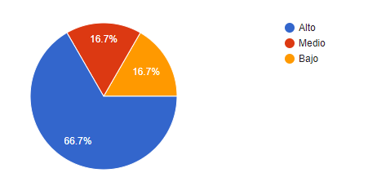

Fuente: Elaboración Propia

Interpretación:

Un 66.7% considera que el impacto será alto, otro 16.7% consideran que el impacto será medio y otro 16.7% consideran que el impacto será bajo

Análisis:

Un 83.4% consideran que el impacto será entre alto y medio por lo que se deduce que la gran mayoría de los trabajadores son conscientes de los beneficios que traerá la implementación del aplicativo web para la empresa teniendo un impacto alto en los procesos de la empresa.

Pregunta 6

¿Cuáles son los errores que usted ha notado al realizar los procesos de la empresa de manera manual?

Ilustración 20: Encuesta Pregunta 6

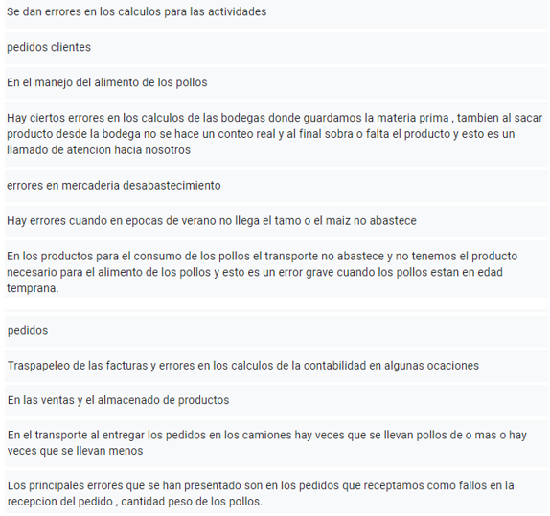

Fuente: Elaboración Propia

Interpretación:

El 100% de encuestados respondieron que la empresa cuenta con errores en sus procesos.

Análisis:

Los 12 encuestados contestaron que la empresa tiene errores entre los más mencionados son los errores en el manejo de inventario con la materia prima, otro error se da en los pedidos de los clientes y otro error frecuente se da con las facturas.

Pregunta 7

¿Qué tan frecuente son los errores de inventario al manejarlo de manera manual?

Tabla 33: Encuesta Pregunta 7

|  |  |  |
| --- | --- | --- |
| Respuesta | Total | |
| Cantidad | % |
| Muy Frecuente | 3 | 25 |
| Frecuente | 4 | 33.3 |
| Nada Frecuente | 4 | 33.3 |
| No hay errores | 1 | 8.3 |
| Total | 12 | 100 |

Fuente: Elaboración Propia

Ilustración 21: Encuesta Pregunta 7

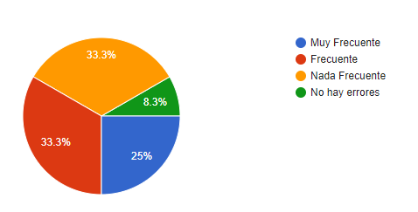

Fuente: Elaboración Propia

Interpretación:

Un 25% de los encuestados respondieron que los errores son muy frecuentes, otro 33.3% respondieron respondió que los errores son frecuentes, 4 trabajadores respondieron que los errores no son frecuentes y un trabajador respondió que no hay errores

Análisis:

Un 91.7% de los encuestados respondieron entre muy frecuente y nada frecuente, esto identifica que la gran mayoría reconoce que existen errores en los inventarios que la empresa maneja de la manera actual.

Pregunta 8

¿En qué grado considera usted que mejorará la gestión de inventario con el software?

Tabla 34: Encuesta Pregunta 8

|  |  |  |
| --- | --- | --- |
| Respuesta | Total | |
| Cantidad | % |
| Alto | 6 | 50 |
| Medio | 4 | 33.3 |
| Bajo | 2 | 16.7 |
| Total | 12 | 100 |

Fuente: Elaboración Propia

Ilustración 22: Encuesta Pregunta 8

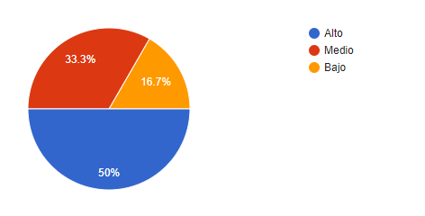

Fuente: Elaboración Propia

Interpretación:

El 50% considera que la gestión mejorará en grado alto, otro 33.3% considera que el impacto será medo y un 16.7% considera que el impacto será bajo.

Análisis:

Con ese 50% considerando que el impacto será alto se deduce que al menos la mitad de trabajadores consideran que sistematizar el inventario de la empresa debe sistematizar y ser utilizado bajo un software.

Pregunta 9

¿Cómo considera usted el manejo de pedidos que se realiza de la manera actual?

Tabla 35: Encuesta Pregunta 9

|  |  |  |
| --- | --- | --- |
| Respuesta | Total | |
| Cantidad | % |
| Muy Bueno | 1 | 8.3 |
| Bueno | 5 | 41.7 |
| Malo | 5 | 41.7 |
| Muy Malo | 1 | 8.3 |
| Total | 12 | 100 |

Fuente: Elaboración Propia

Ilustración 23: Encuesta Pregunta 9

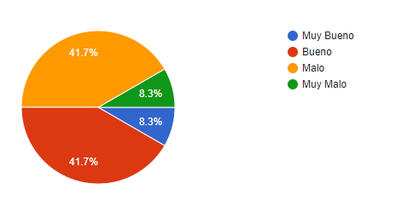

Fuente: Elaboración Propia

Interpretación:

Un 41.7% considera que el manejo de pedidos es bueno, otro 41.7% lo considera malo y con un 8.3% lo considera muy bueno y por otro lado muy malo.

Análisis:

Con un 83.4% de los empleados considerando entre bueno y malo y apenas 1 trabajador piensa que el manejo es muy bueno y otro lo considera muy malo, por lo que los porcentajes manejados el manejo de los pedidos actuales no es ni muy bueno ni muy sino se encuesta estandarizado se lo puede considerar como regular.

Pregunta 10

¿Qué tan frecuente se genera tras papeleo o pérdida de facturas?

Tabla 36: Encuesta Pregunta 10

|  |  |  |
| --- | --- | --- |
| Respuesta | Total | |
| Cantidad | % |
| Muy frecuente | 5 | 41.7 |
| Frecuente | 6 | 50 |
| Nada Frecuente | 1 | 8.3 |
| Total | 12 | 100 |

Fuente: Elaboración Propia

Ilustración 24: Encuesta Pregunta 10

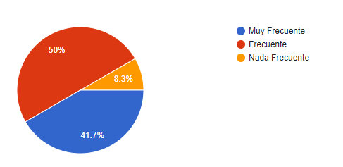

Fuente: Elaboración Propia

Interpretación:

Un 41.7% dice que el tras papeleo es muy frecuente y otro 50% dice que el frecuente y apenas un trabajador cree que no es frecuente.

Análisis:

Con un 91.7% pactado entre muy frecuente y frecuente se considera que el tras papeleo de las facturas se da muy habitual y es uno de los errores mas frecuentes de la empresa.

Pregunta 11

Considera usted que al implantar el aplicativo web los pedidos de los clientes se receptarán de manera:

Tabla 37: Encuesta Pregunta 11

|  |  |  |
| --- | --- | --- |
| Respuesta | Total | |
| Cantidad | % |
| Muy Eficiente | 6 | 50 |
| Eficiente | 5 | 41.7 |
| Nada Eficiente | 1 | 8.3 |
| Total | 12 | 100 |

Fuente: Elaboración Propia

Ilustración 25: Encuesta Pregunta 11

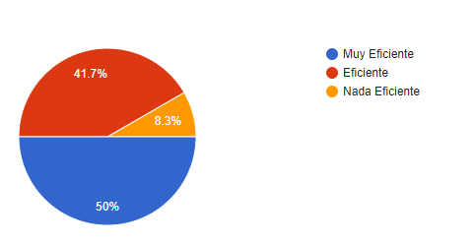

Fuente: Elaboración Propia

Interpretación:

Un 50% cree que receptar los pedidos en el aplicativo web se receptarán de manera muy eficiente, otro 41.7% considera que será realizará de manera eficiente y apenas un trabajador considera que no será eficiente.

Análisis:

Con un 91.7% considerando que los clientes realicen los pedidos por el aplicativo será muy beneficiosos para la empresa ya que se realizarán de manera eficiente.

**Conclusión Encuestas**

Después de haber realiza la encuesta a los 12 trabajadores de la empresa Avícola Tumbaco se puede concluir que los procesos que la empresa realiza se realizan de buena manera aun que al realizarlos de la forma actual estos no están exentos a fallos y errores que a la larga traen perjuicios a la empresa.

Los errores y observaciones más comunes que los trabajadores tienen son:

* Error en el inventario manejado de la manera actual y principalmente trae desabastecimiento de materia prima.
* Desacuerdo en los pedidos
* Tras papeleo en las facturas

Se deduce que el desarrollo del aplicativo web para sistematizar los procesos de la empresa si es factible debido a que esto mejorará y reducirá notablemente los fallos antes mencionados.

# CAPÍTULO V

# MANUALES DEL PROYECTO

# 5.1 Manual Técnico

**Objetivo**

El objetivo de este manual técnico es identificar las características y principales aspectos técnicos del aplicativo web desarrollado.

**Modelo Entidad relación**

*Figura 1*



**Versionamiento Dependencias**

*Tabla 1*

|  |  |  |
| --- | --- | --- |
| **Dependencia** | **Tipo** | **Versión** |
| Angular Cli | Framework | 9.1.5 |
| Sails.js | Servidor | 1.5.18. |
| Node.js | Servidor | 12.18.3 |
| Xampp | Gestor Mysql | 7.3.20 |
| Bootstrap | Librería estilos | 2.3.2 |
| Angular Material | Librería estilos | 10.1.2 |
| Angular Flex-layout | Librería estilos | 9.0.0 |

**Estilo de Arquitectura**

La estructura utilizada es Modelo Vista Controlador(MVC)

**Modelo**

En nuestro modelo se va a referenciar las datos que maneja el sistema y sus tipos de valores primitivos.

*Figura 2*

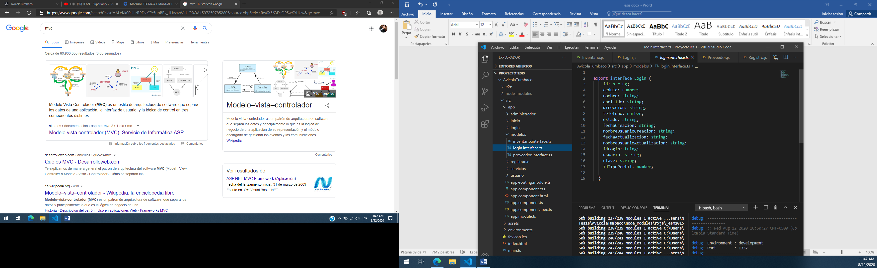

**Vista**

En la vista o el interfaz de usuario se va a componer con la vista del usuario del sistema

*Figura 3*

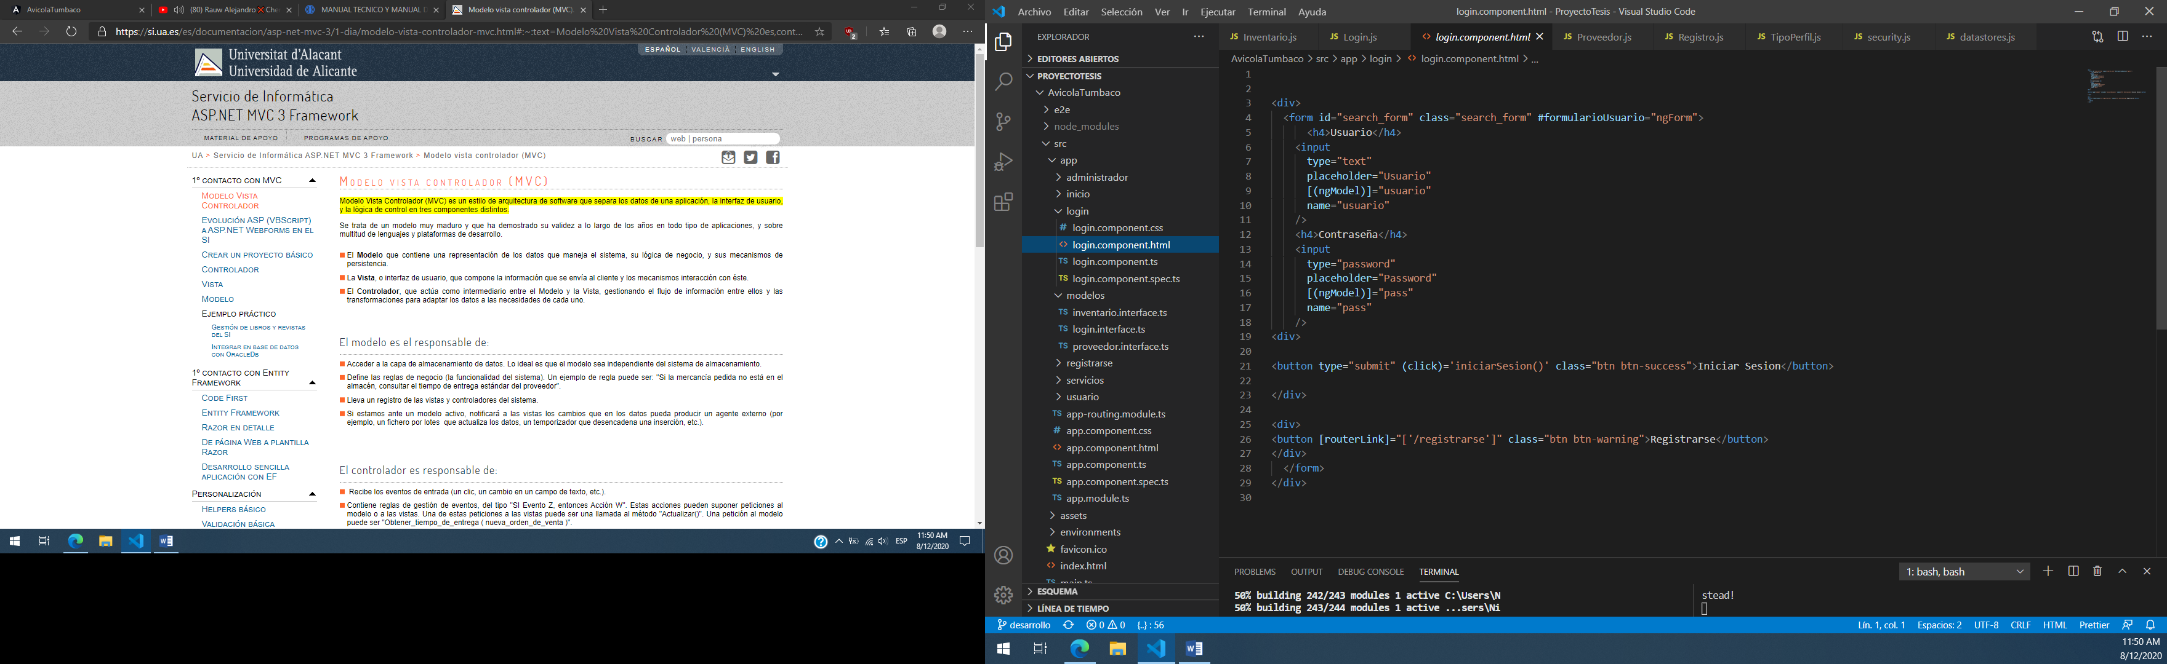

**Controlador**

Va a gestionar la información entre la vista y el modelo además de realizar las acciones del sistema.

*Figura 4*

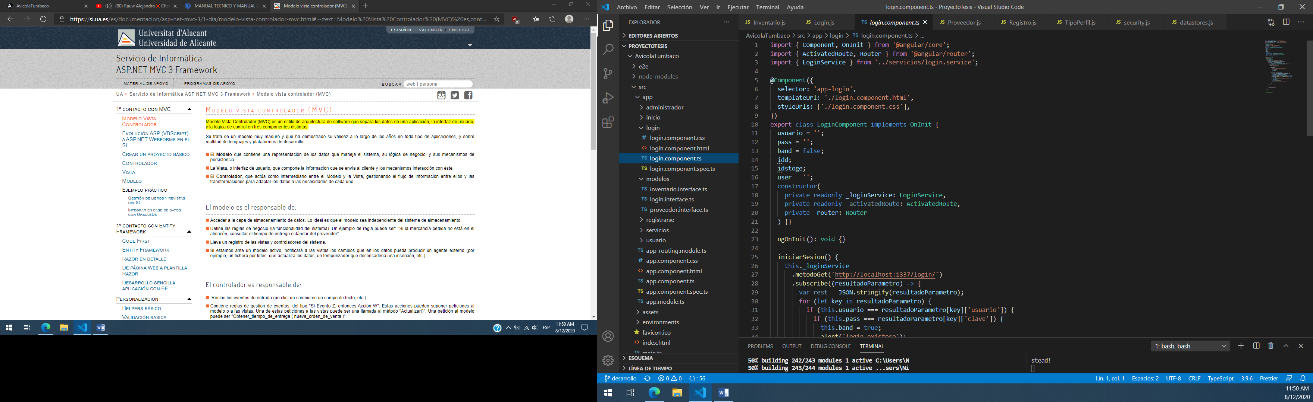

**Estructuras adicionales**

**Servicios**

Aquí se van a crear los métodos que van a ser llamados luego en nuestro Controlador

*Figura 5*

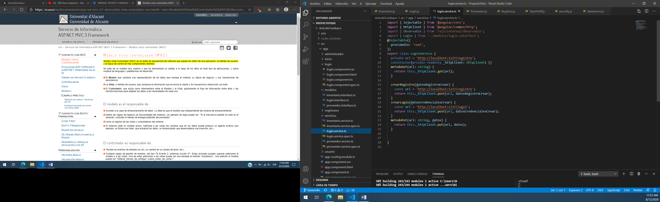

**Api**

Integra el software, es el modelo en el lado del servidor donde también relacionaremos tablas.

*Figura 6*

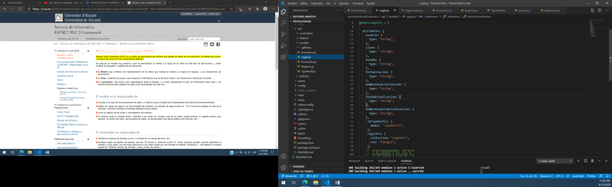

**Directorios**

Directorio Sistema

*Figura 7*

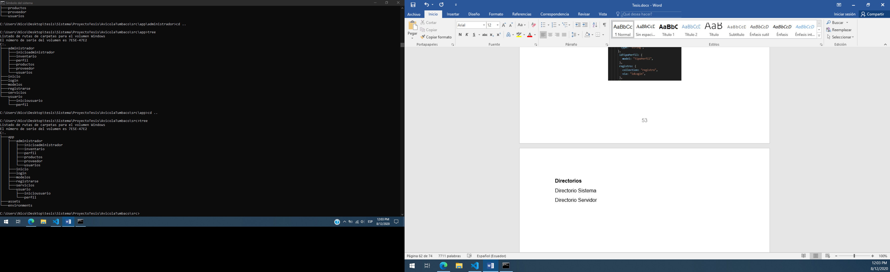

**Adquirir Credenciales**

Para darle los permisos de servidor al sistema vamos crear variables de tipo booleanas true.

*Figura 8*

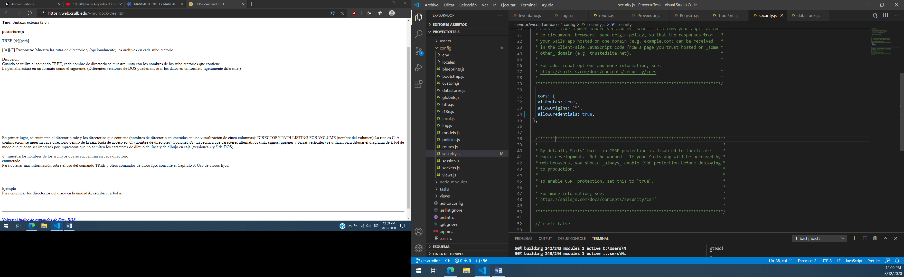

**Conexion Base de datos**

Para realizar la conexion a la base de datos vamos a instalar el adaptador de mysql con sails via node.

*Figura 9*

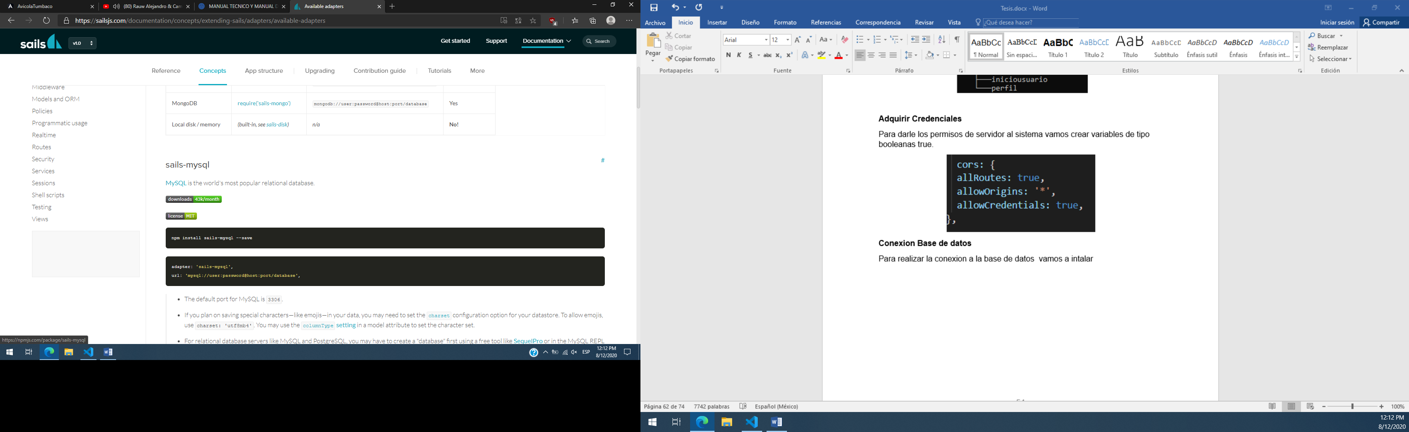

Luego en nuestro servidor vamos a referenciar el adaptador instalado y colocar la url que va a contener:

* El gestor de base de datos
* Usuario
* Contraseña
* Puerto
* Nombre base de datos

*Figura 9*

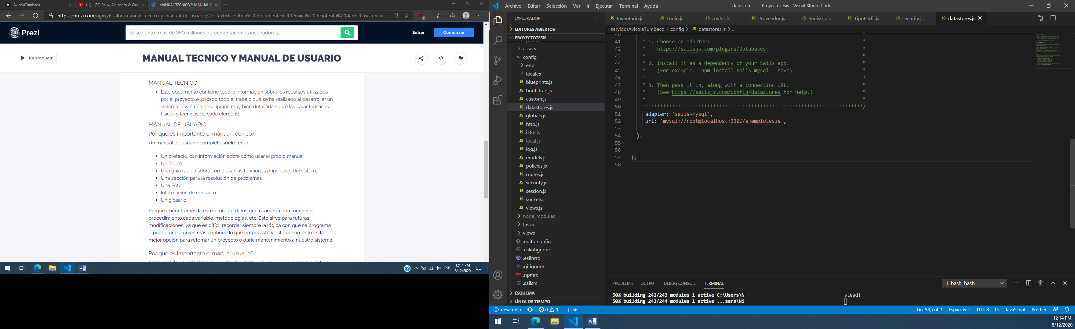

# 5.2 Manual de usuario

**Objetivo**

Dar soporte a los usuarios del aplicativo web, brindar instrucciones necesarias para que el usuario pueda utilizar el aplicativo web de buena manera.

**Requerimientos**

1. Conexión a internet
2. Navegador compatible JavaScript

* Chrome
* Safari
* Firefox
* Opera
* Internet Explorer
* Edge

**Registro al Sistema**

*Figura 1*

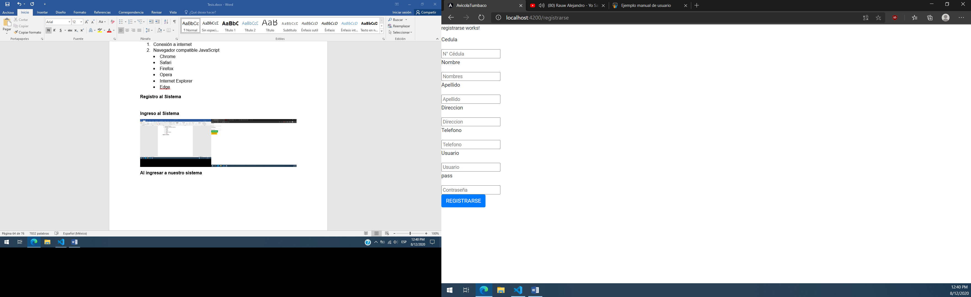

Al ingresar a nuestro sistema tenemos la opción de registrarnos donde debemos ingresar nuestros datos.

**Ingreso al Sistema**

*Figura 2*

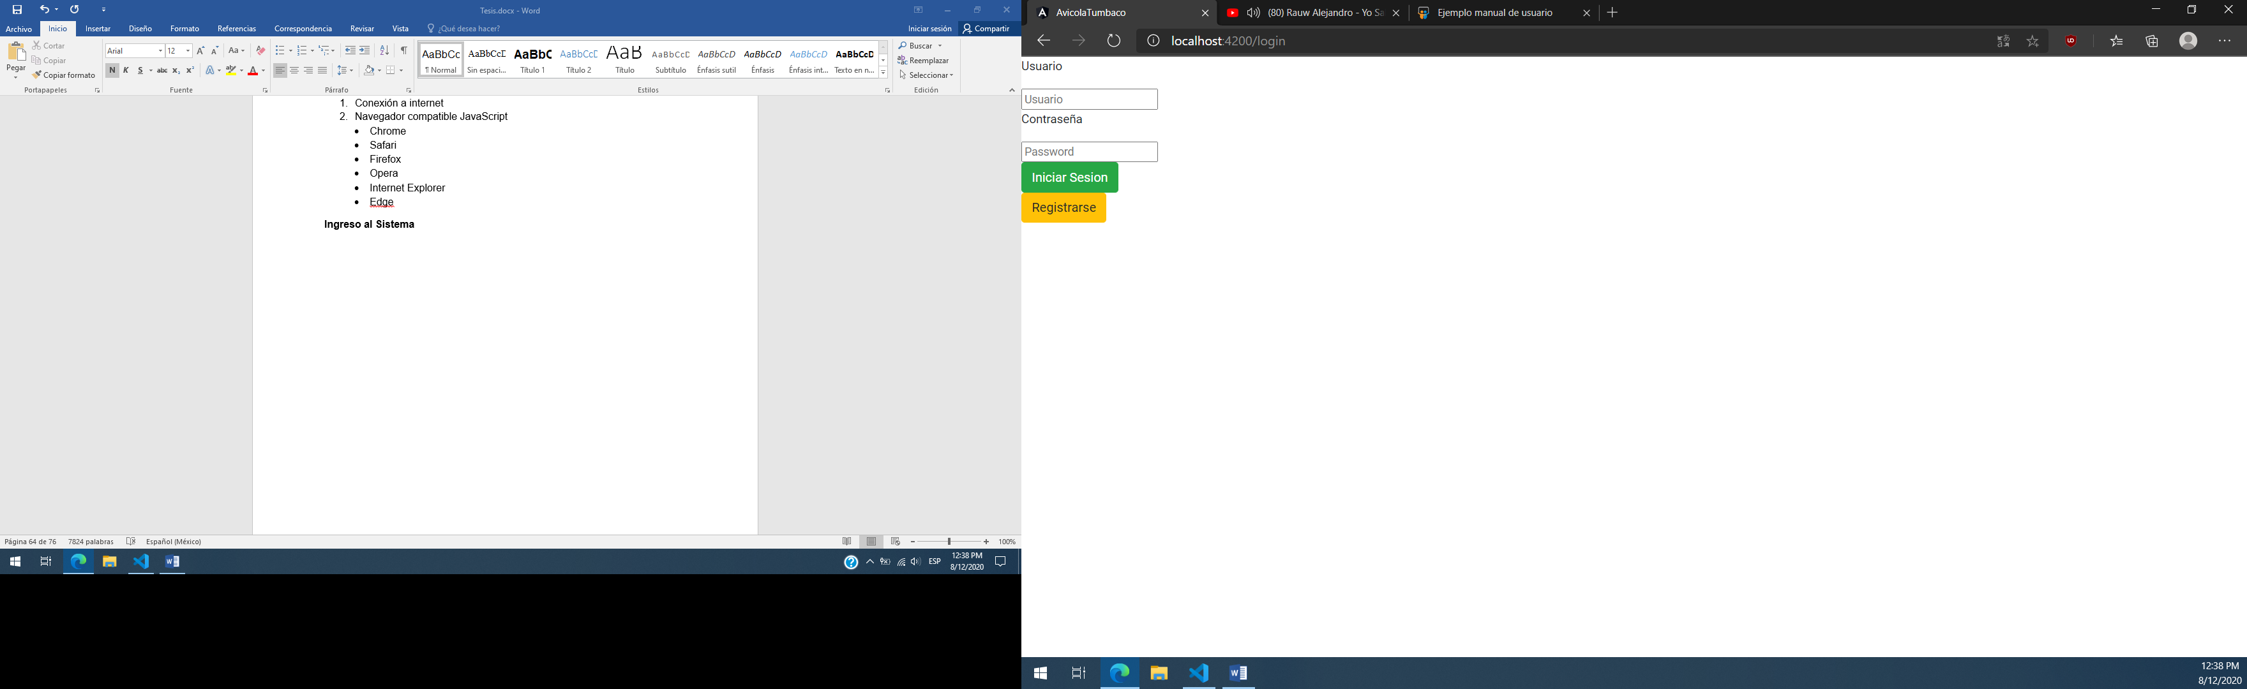

Cuando un usuario ya se encuentra registrado tenemos un login donde debemos ingresar nuestro usuario y contraseña, en caso sean correctos ingresaremos al módulo de Administrador o Usuario dependiendo el tipo de usuario que sea,

**Modulo administrador**

Al ingresar a el módulo de administrador en nuestra barra de herramientas tenemos acceso a las respectivas vistas que el sistema cuenta y donde podremos cerrar sesión.

*Figura 3*

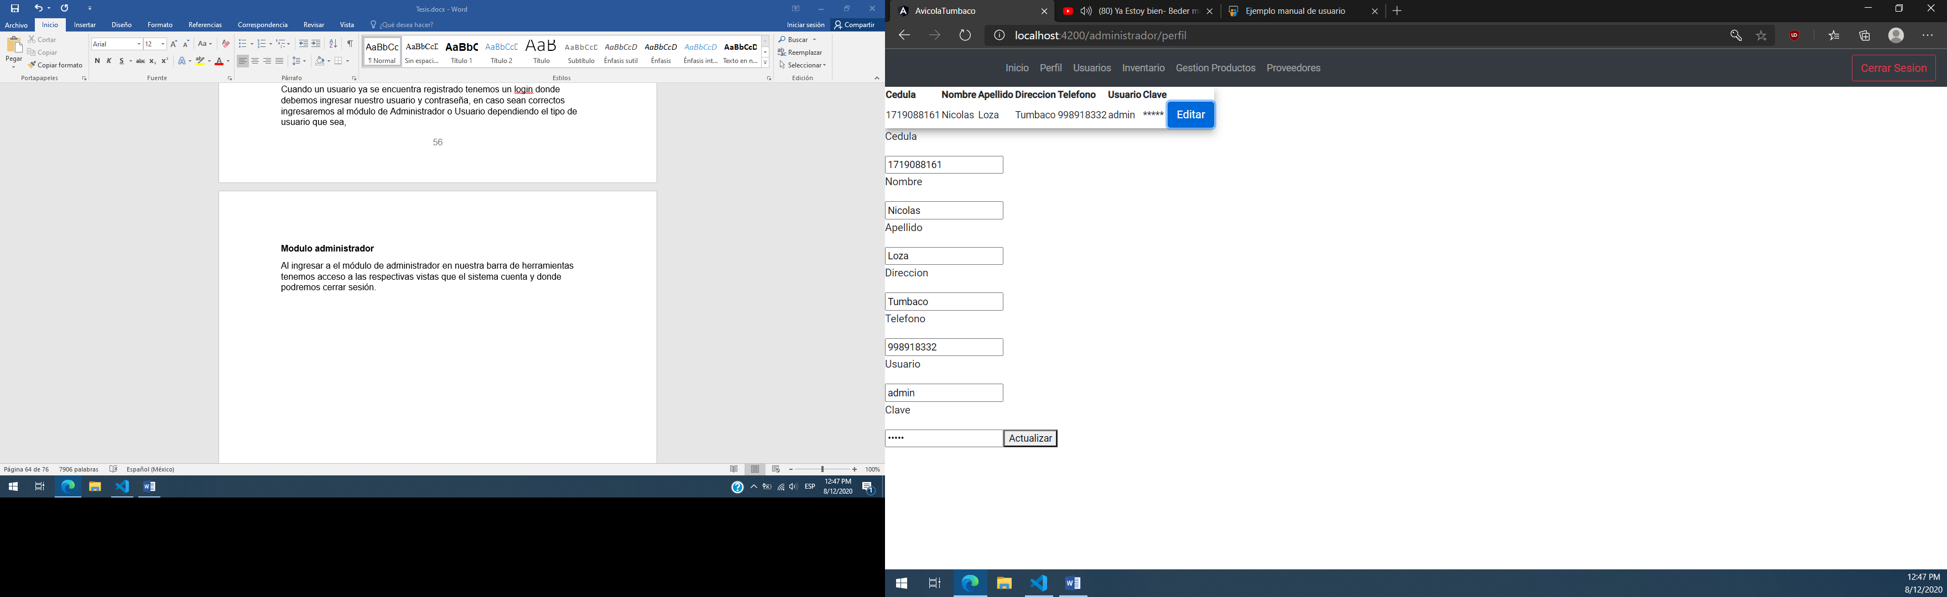

**Datos Personales**

En esta vista de datos personales tenemos acceso a únicamente los datos del usuario que inicio sesión donde podremos editarlos.

*Figura 4*



**Datos Usuarios**

En esta vista tendremos la lista de todos los usuarios que se encuentren registrados aquí vamos a poder editar los datos, cambiar el tipo de usuario a administrador y podremos eliminar el usuario en caso de que se requiera.

*Figura 5*

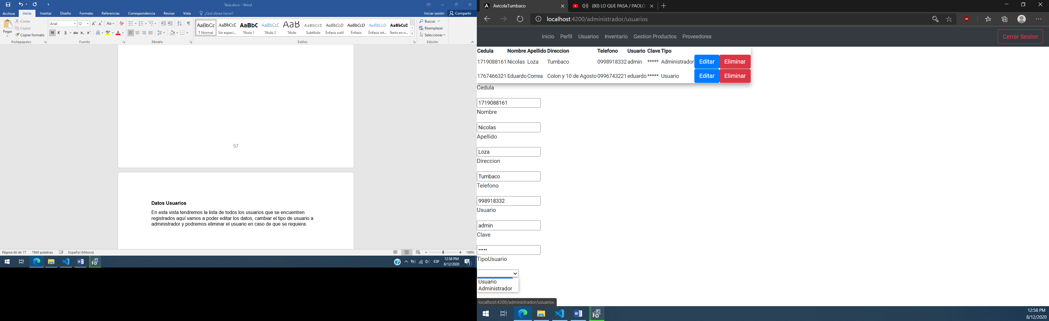

**Gestión de Proveedor**

Vamos a poder Ingresar, Editar o eliminar el registro de proveedores

*Figura 6*

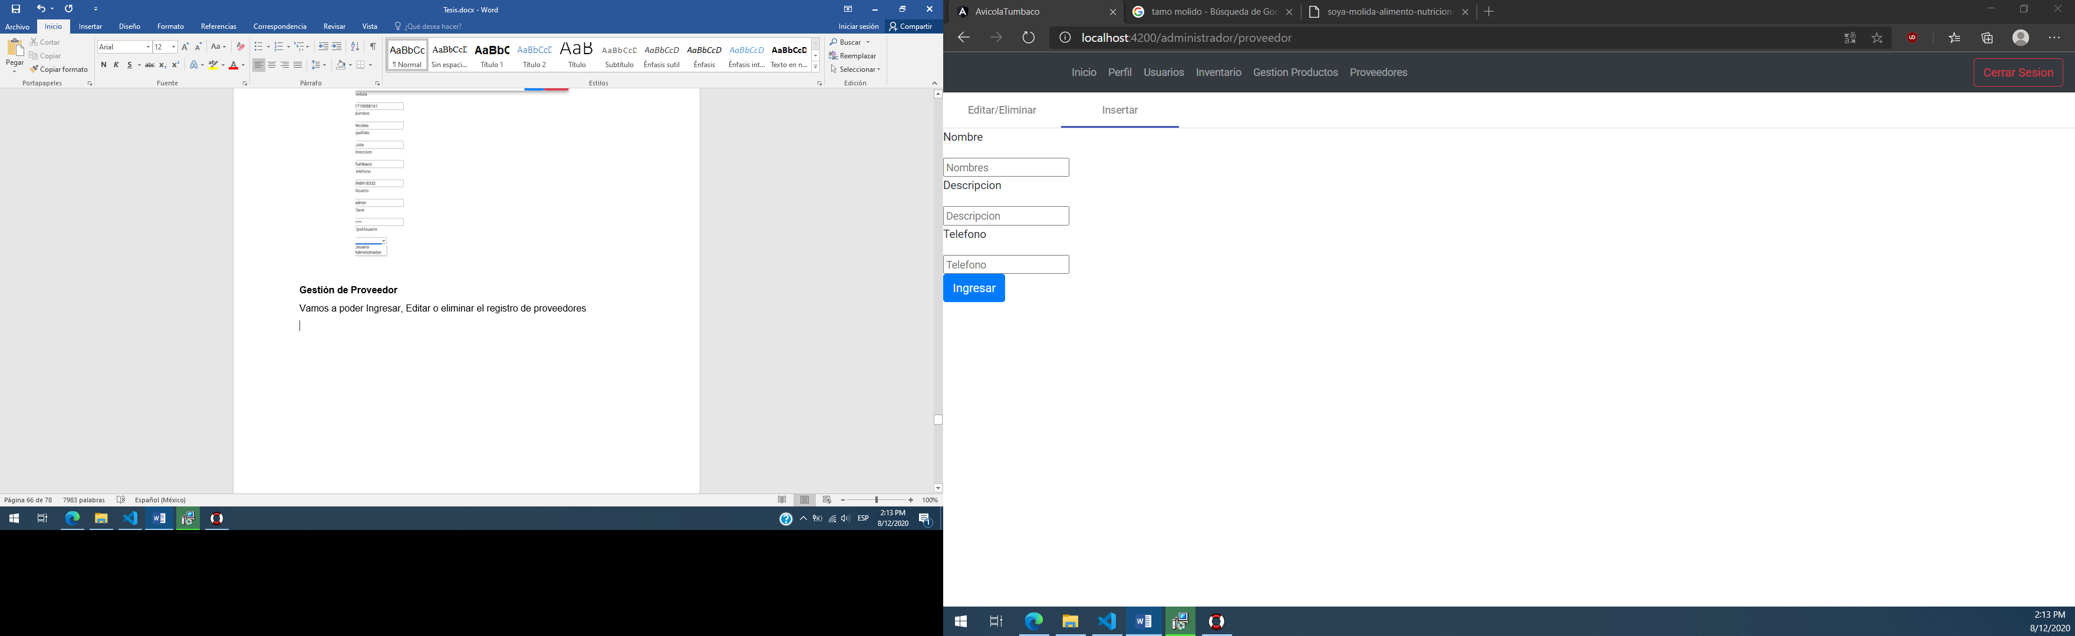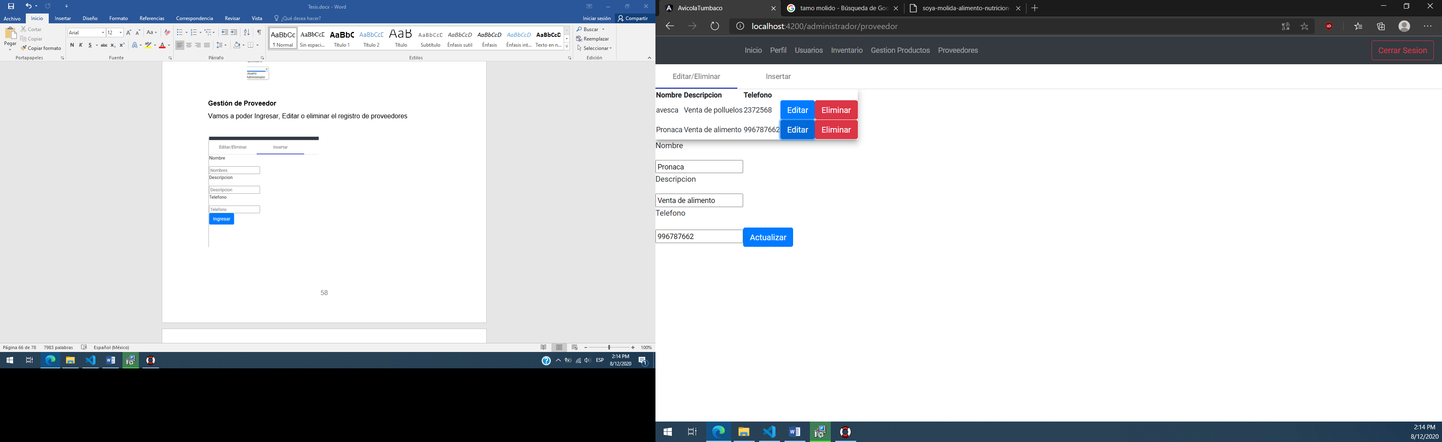

**Gestión de Producto**

Vamos a poder Ingresar, Editar o eliminar el registro de productos.

*Figura 7*

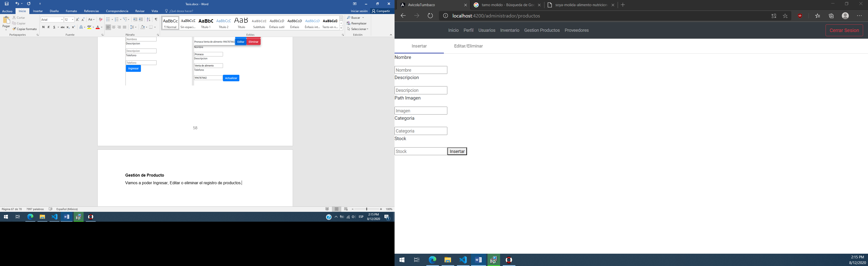 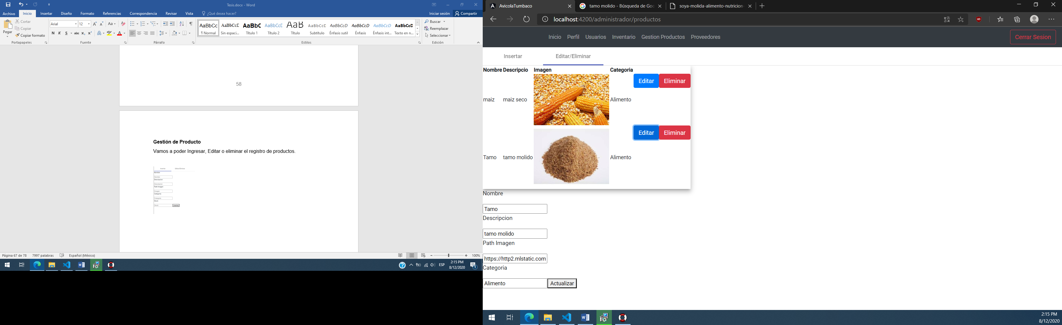

# CAPÍTULO VI

# CONCLUSIONES Y RECOMENDACIONES

# 6.1 Conclusiones

* Con la metodología de desarrollo ágil SCRUM es posible realizar un proyecto en una corta duración ya que permite realizar entregas rápidas con su etapa de análisis. Esta metodología permite que el proceso de desarrollo sea más flexible ya que la comunicación constante entre el dueño del sistema y el desarrollador permite renovar las expectativas del cliente y permite una mejor organización.
* Con la sistematización de los procesos de la empresa Avícola Tumbaco todas sus actividades se van a desarrollar de una mejor manera reduciendo considerablemente errores de esta manera ahorrando tiempo y costos de pérdidas.
* La implementación del Aplicativo Web permitirá a la Empresa tener mayor contacto con sus Clientes, le permitirá darse conocer como Empresa, sobre sus productos y a la vez permitirá a sus clientes realizar sus pedidos de manera más segura.
* Durante el desarrollo del aplicativo web se realizaron pruebas para garantizar la calidad del funcionamiento del sistema garantizando seguridad y rendimiento de este.

# 6.2 Recomendaciones

* Se debe capacitar al personal de la empresa sobre el uso del aplicativo web
* Se recomienda una actualización y mantenimiento constante del sistema
* Disponer un área de para la instalación de computadoras
* Implementar políticas de seguridad para garantizar el resguardo de los datos.
* Se recomienda que todas las imágenes utilizadas dentro del sitio Web en el inventario JPG o PNG previamente optimizadas.
* Se recomienda ampliar el alcance del Sitio Web permitiendo la opción de pagos y facturación electrónica.

# BIBLIOGRAFÍA

CHASE, R. (2000). Administración de la producción y operaciones. Bogotá.

Circulante. (3 de Junio de 2019). *Circulante*. Obtenido de La gestión eficiente de la facturación, una forma de mejorar las relaciones con clientes y proveedores: https://circulante.com/facturas/los-procesos-de-facturacion-relaciones/

Conave. (2008). Buenas Prácticas Avícolas. En Conave.

Corporación Nacional de Avicultores del Ecuador. (2019). *Conave.org*. Obtenido de Estadísticas del sector Avícola: https://www.conave.org/estadisticas/

Gutiérrez, M. d. (2017). *aviNews*. Obtenido de Ecuador: Avicultura provee la mayor fuente de proteína animal: https://avicultura.info/ecuador-avicultura-provee-la-mayor-fuente-de-proteina-animal/#:~:text=Adem%C3%A1s%2C%20se%20ha%20calculado%20que,existen%20aproximadamente%201.900%20granjas%20av%C3%ADcolas.

ISOTools. (28 de Marzo de 2018). *¿Por qué automatizar los procesos en tu organización?* Obtenido de IsoTools: https://www.isotools.org/2018/03/28/por-que-automatizar-los-procesos-en-tu-organizacion/

PLOSSL, G. (2014). Control de la producción de inventario .

Porto, J. P. (2015). *DEFINICIÓN DE PUNTO DE VENTA*. Obtenido de Definicion de: https://definicion.de/punto-de-venta/

Victor. (7 de Septiembre de 2019). *Problemas del comercio tradicional o tienda física*. Obtenido de EspiralGroup: https://www.espiralgroup.com/comercio/7-problemas-del-comercio-tradicional/

WELSCH, G. (2005). Presupuestos. Planificación y control.

# ANEXOS

**Formato de Encuesta**

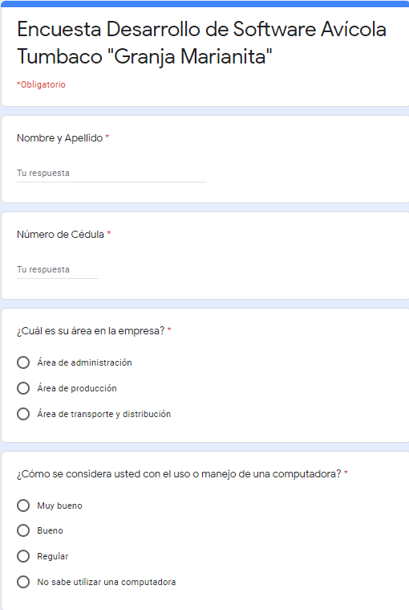

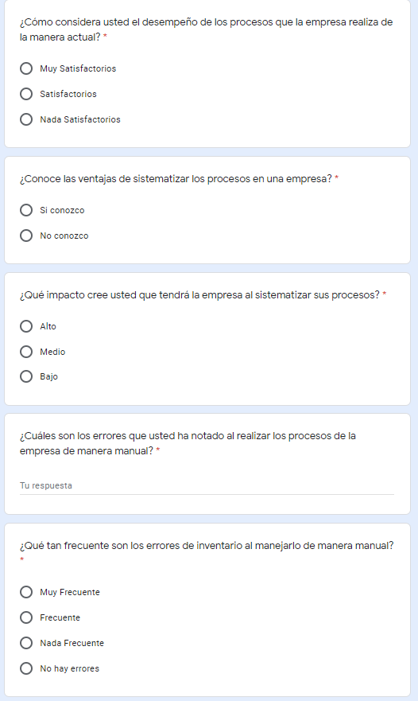

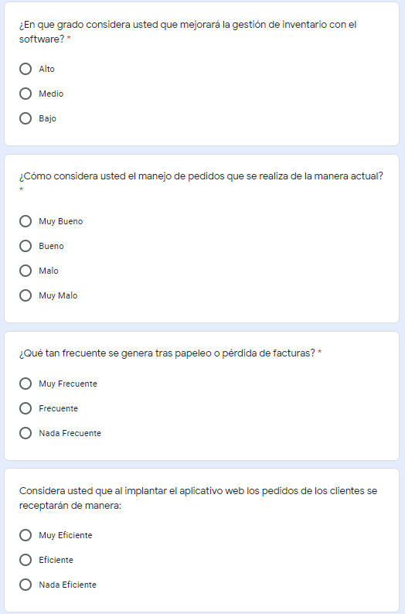

**Documentos de Respaldo**

**Certificado Confiabilidad**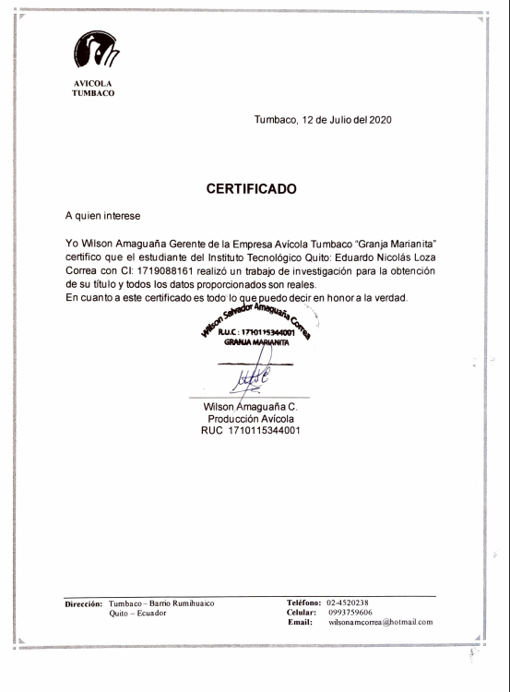

**Ejemplo Diseño Factura**

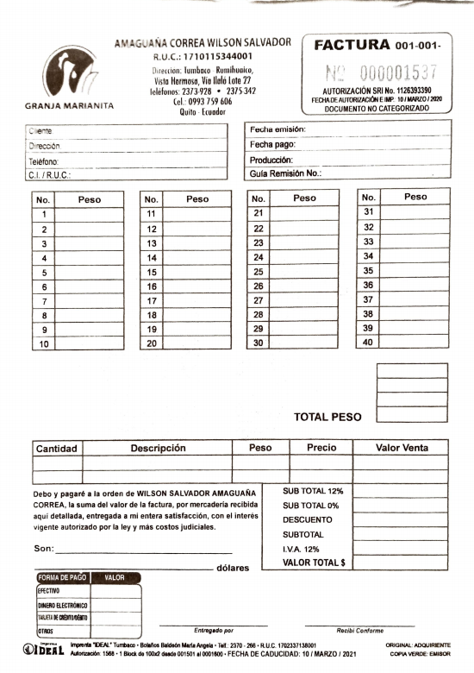

**Contrato Desarrollo de Software**

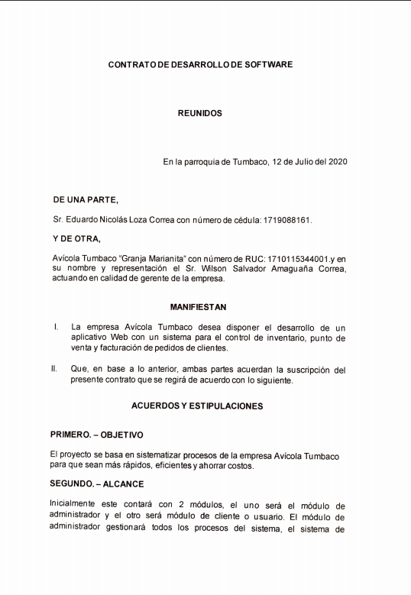

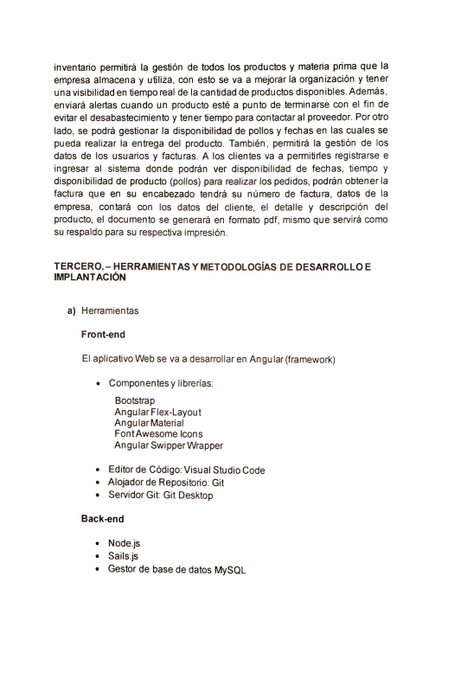

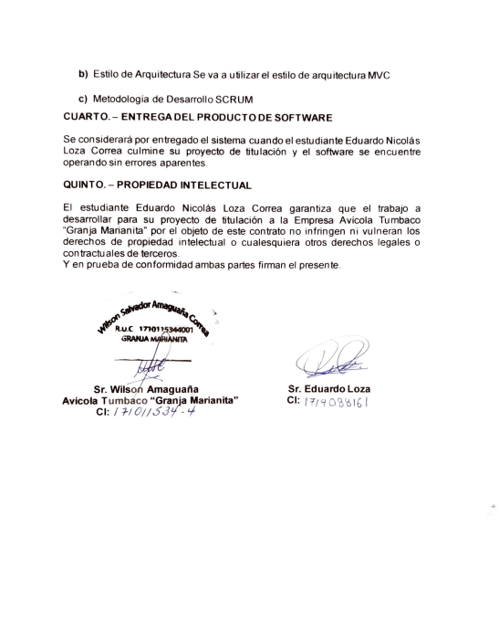

**INFORME DE NOVEDADES:**

|  |
| --- |
|  |

**CONSTANCIA:**

|  |  |
| --- | --- |
| INTEGRANTES:  INTEGRANTE: Eduardo Nicolás Loza Correa  ESTUDIANTE | TUTOR:  Ing. Héctor Morales  TUTOR DE PROYECTO |